NOTA DE PRENSA

NUEVO SWITCH IP67 DE WIELAND ELECTRIC: COMUNICACIÓN FIABLE Y SEGURA BAJO LAS CONDICIONES MÁS ADVERSAS.

Wieland Electric ofrece, con el nuevo switch IP67, una solución fiable y segura, acorde a los nuevos requisitos de modularidad y flexibilidad en la comunicación industrial entre distintas máquinas, que adquieren actualmente cada vez más importancia. Este hecho se constata en cuanto a que los componentes de automatización se conectan cada vez más de forma descentralizada. Un ejemplo de ellos es que incluso los switches ya no se montan en el cuadro eléctrico, sino que se disponen directamente a pie de campo en la máquina. Para garantizar un funcionamiento fiable de los componentes de la red en estas circunstancias, los dispositivos deben cumplir con requisitos elevados. Al fin y al cabo, están expuestos directamente a influencias potencialmente dañinas como el polvo, la humedad y la radiación electromagnética.

Los nuevos switches IP67 de la serie UMS 8-W-M12 están equipados con una robusta carcasa de metal y, por lo tanto, pueden utilizarse en las condiciones ambientales más adversas. Las salpicaduras de agua, el polvo y las altas temperaturas hasta 75ºC, no suponen ningún problema. Además, la gama cumple con la norma EN 50155, lo que permite su aplicación bajo los duros requisitos de las aplicaciones ferroviarias. Toleran tanto las fluctuaciones e interrupciones en el suministro eléctrico, como las vibraciones, golpes y una humedad elevada. Estos dispositivos compactos son fáciles de mantener y se caracterizan por una larga vida útil y una alta compatibilidad electromagnética (EMC).

La característica plug&play del nuevo switch IP67 de Wieland Electric permite una puesta en marcha rápida incluso sin tener conocimientos o experiencia de programación. Los sensores y actuadores se conectan de forma sencilla y fiable a través de 8 puertos Fast Ethernet M12. La compatibilidad de los switches con los PLCs en el marco de la norma IEC 61131-2, también garantiza un funcionamiento fiable de la red, con una baja posibilidad de fallos.

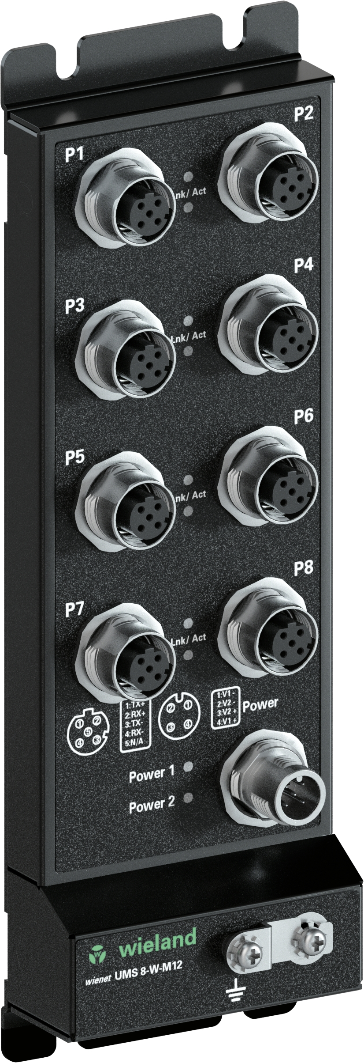

Datos técnicos
SWITCH IP WIENET UMS 8-W-M12
Switch No Gestionable 8xM12 Fast Ethernet (10/100 Mbit/s) puertos, IP67, amplio rango de temperatura
Estándar Ethernet IEEE: 802.3/802.3u/802.3x
Tensión: DC
Temperatura mín. de funcionamiento: -40 °C
Temperatura máx. de funcionamiento: 75 °C
Temperatura mín. de almacenamiento / transporte: -40 °C
Temperatura máx. de almacenamiento / transporte: 85 °C
Humedad mínima relativa: 5 %
Humedad máxima relativa: 95 %
Peso neto: 700 g
Fuente de alimentación redundante: 2 entradas
Normativas y reglamentaciones: IEC 61131-2, EN5015

